Отчёт.
Лабораторная работа 7
Тема: Разработка пользовательского интерфейса.
Цель работы: получить практические навыки разработки разных видов пользовательского интерфейса.
Задание: Разработать программу решения треугольника, для получения всех измерений треугольника: сторон, углов, высот, если известны любые три величины (например, три стороны, или сторона и два прилежащих угла, или же две стороны и угол между ними и т.д.)

Задание 1:
Прочитайте свой вариант задания (см. ниже). Подумайте, какие исходные данные имеются в задаче. Определите их тип. Запишите математическую модель задачи, с описанием входных и выходных данных, их обозначений, смысла, типов, ограничений. Какие элементы интерфейса понадобятся, чтобы пользователь мог осуществить корректный ввод исходных данных?
Математическая модель
Входные данные
string length1 ввод длины в textbox1 через клавиатуру.
string length2 ввод длины в textbox2 через клавиатуру.
string length3 ввод длины в textbox3 через клавиатуру.
Выходные данные
Расчёт сторон треугольника, углов, высот
Выводим информацию в label4.
Связь
ввод длины в textbox1, textbox2, textbox3.
Просчитываем каждую единицу измерения.
Выводим результаты вычислений в label4.
Элементы интерфейса
label1 – название поля ввода, label2 – название поля ввода, label3 – название поля ввода, label4 – Вывод результатов, button1 – кнопка для вычисления, textbox1 – ввод длины, textbox2 – ввод длины, textbox3 – ввод длины.

Задание 2:
Запустите среду визуального программирования C# (Windows Form). Разместите на форме выбранные элементы интерфейса. Произведите настройку элементов интерфейса (цвет формы, заголовок формы, размер и вид шрифта, надписи и др.)
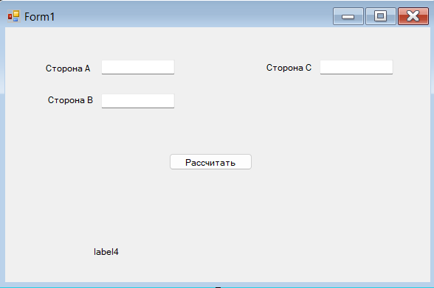
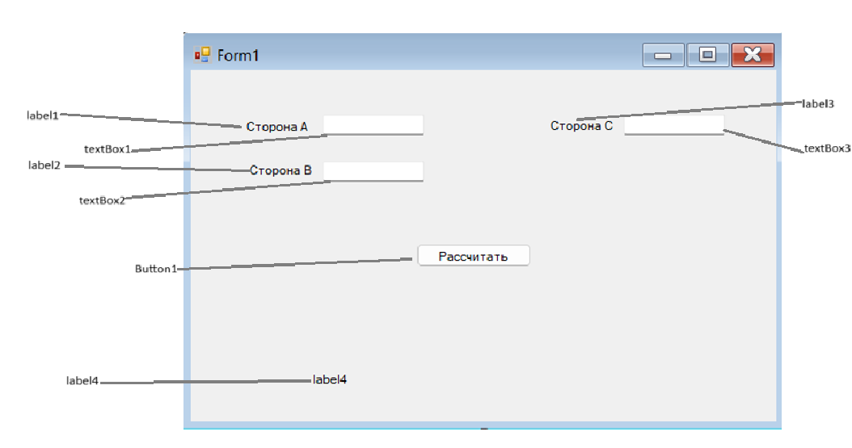
Задание 3:
Сохраните проект в отдельной папке. В отчёте к лабораторной работе сохраните скриншот формы, надпишите компоненты так, как показано на Рисунке 1.
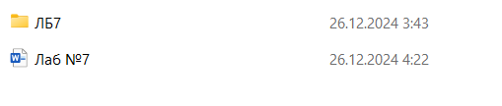
Задание 4:
Создайте в отчёте специальную таблицу, занесите в неё перечень всех компонентов пользовательского интерфейса, укажите, у каких компонентов вы настраивали свойства и какое значение получило теперь каждое свойство.

Контрольные вопросы:
- Назовите компоненты, которые вы использовали для создания разных видов пользовательского интерфейса, и поясните их назначение.

Компоненты для создания пользовательского интерфейса
В WinForms я использовал несколько основных компонентов:
- Button – кнопка, которая выполняет действие по щелчку.
- TextBox – текстовое поле для ввода текста пользователем.
- Label – метка для отображения текста, не доступного для редактирования.
Все эти компоненты помогают создавать интерактивные интерфейсы, упрощая взаимодействие пользователя с приложением.

- Как происходит настройка внешнего вида и других свойств компонентов в процессе визуального программирования?

В процессе визуального программирования настройка компонентов происходит через свойства, доступные в Свойствах (Properties) для выбранного элемента.

- Назначение цвета, шрифта и размера компонента можно указать через соответствующие свойства.
- Также есть возможность задать текстовые параметры, такие как Text для отображаемого текста или Image для добавления изображений к кнопкам.
- События, такие как Click, можно настроить через обработчики событий, создавая код, который будет выполняться при взаимодействии с компонентом.
- Каковы особенности работы кнопок-переключателей radioButton, помещённых в один контейнер?

Кнопки-переключатели (radioButton), размещённые в одном контейнере, имеют важное свойство: они позволяют выбирать только один элемент из группы. Это достигается благодаря тому, что все radioButton, находящиеся в одном контейнере, автоматически исключают друг друга при выборе.

Таким образом, если один radioButton становится активным, все остальные в том же контейнере деактивируются.

